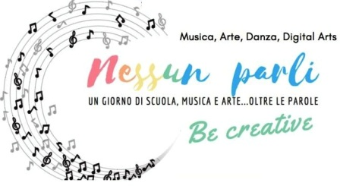

“NESSUN PARLI ...”
Iragazzi , i docenti e la dirigente scolastica dell’I.C. di Belllinzago n.se vi augurano buon divertimento!!

PROGRAMMA

Ore 8.15 inizio delle attività: la vocalità con le classi prime scuola secondaria più alunni
della Primaria ( V A-V D)

Ore 9.00 Teatro con il Piccolo Principe, classi seconde scuola secondaria e primaria V A

Ore 10.00 laboratorio artistico degli alunni sia vocale, strumentale e coreutico-

Ore 11.00-12.00 Interventi degli esperti – A. Pompili -G. Loddo musica e informatica- M. Silvestri percussioni- R.Migliardi jazz e improvvisazione La musica strumentale e vocale con le classi terze secondaria , più alunni classi.

Vi aspettiamo numerosi

I Docenti ( in ordine alfabetico)
prof. Claudio Bovio
prof. Emanuele Cadario
prof.ssa Antonella Giordano
prof.ssa Antonella Proverbio
La Dirigente scolastica
Silvana Romeo

